CHƯƠNG 9: BẢO MẬT ỨNG DỤNG WEB 1
1. Lý thuyết Cốt lõi (Khái niệm)
Trong chương này, chúng ta tập trung vào 4 khái niệm bảo mật chính:
• XSS (Cross-Site Scripting) (9.4):
o Vấn đề: Kẻ tấn công tìm cách "tiêm" (inject) một đoạn mã JavaScript độc hại (ví
dụ: qua ô comment, ô nhập tên) vào CSDL của bạn. Khi một người dùng khác tải
trang đó, mã JS độc hại sẽ chạy trên trình duyệt của họ và đánh cắp thông tin
(như cookie đăng nhập).
o Giải pháp Laravel: Cỗ máy Blade tự động bảo vệ bạn. Khi bạn dùng cú pháp {{
$variable }}, Laravel sẽ "thoát" (escape) tất cả các thẻ HTML, biến
<script>alert(1)</script> thành text vô hại &lt;script&gt;alert(1)&lt;/script; (sẽ
được trình duyệt in ra y hệt, chứ không chạy).
• CSRF (Cross-Site Request Forgery) (9.4):
o Vấn đề: Kẻ tấn công lừa trình duyệt của một người dùng (đang đăng nhập vào
trang của bạn) gửi một yêu cầu đến trang của bạn mà người dùng không hề hay
biết. Ví dụ: Kẻ tấn công đặt một ảnh "vô hình" trên trang web của hắn: <img
src="http://yoursite.com/delete-user?id=123" width="1" height="1">. Khi người
dùng (đã đăng nhập) truy cập trang của kẻ tấn công, trình duyệt sẽ tự động tải
ảnh này, vô tình gửi yêu cầu xóa tài khoản.
o Giải pháp Laravel: Laravel yêu cầu mọi form POST, PUT, PATCH, DELETE phải
đính kèm một "token" (mã bí mật) duy nhất cho phiên đó.
▪ Bạn chỉ cần thêm directive @csrf vào trong form.
▪ Laravel sẽ tự động tạo thẻ <input type="hidden" name="_token"
value="...token...">.
▪ Khi form được gửi, Laravel kiểm tra token này. Nếu token không khớp
(hoặc không có), nó sẽ từ chối yêu cầu (lỗi 419 Page Expired).
• Xác thực (Authentication) (9.3):
o Trả lời câu hỏi: "Bạn là ai?"
o Đây là quá trình định danh người dùng, ví dụ: kiểm tra username/password
(chức năng Đăng nhập, Đăng ký).
• Phân quyền (Authorization) (9.3):
o Trả lời câu hỏi: "Bạn được phép làm gì?"
o Xảy ra sau khi đã xác thực. Ví dụ: Người dùng A (đã đăng nhập) là "user" nên chỉ
được xem bài viết, nhưng người dùng B (đã đăng nhập) là "admin" thì được
quyền sửa và xóa bài viết.
2. Nhiệm vụ Thực hành (BẮT BUỘC)
Kịch bản: Chúng ta sẽ nâng cấp PHT Chương 8 (Quản lý sinh viên) để vá 2 lỗ hổng bảo mật lớn
là CSRF và XSS.
Code Khởi đầu (Starter Code): Sử dụng dự án và các tệp của PHT Chương 8.
A. Chống tấn công CSRF (9.4)
1. // TODO 1: Mở tệp View resources/views/sinhvien/list.blade.php (từ PHT 8).
2. // TODO 2: Tìm thẻ <form ...> (dùng để thêm sinh viên).
3. // TODO 3: Thêm directive @csrf ngay bên dưới thẻ mở <form ...>:
HTML
<form action="{{ route('sinhvien.store') }}" method="POST">
@csrf
Tên sinh viên: <input type="text" name="ten_sinh_vien" required>
Email: <input type="email" name="email" required>
<button type="submit">Thêm</button>
</form>
B. Kiểm chứng khả năng chống XSS (9.4)
1. // TODO 4: Đảm bảo rằng trong vòng lặp @foreach của tệp list.blade.php, bạn đang
dùng cú pháp {{ }} (hai dấu ngoặc nhọn) để in tên sinh viên, không phải {!! !!} (một nhọn,
hai chấm than).
PHP
@foreach($danhSachSV as $sv)
<tr>
<td>{{ $sv->id }}</td>
<td>{{ $sv->ten_sinh_vien }}</td>
<td>{{ $sv->email }}</td>
</tr>
@endforeach
2. // TODO 5: Chạy php artisan serve và mở trang /sinhvien.
3. // TODO 6: Sử dụng form, thêm một sinh viên mới với thông tin sau:
o Tên sinh viên: <script>alert('Ban da bi XSS!');</script>
o Email: hacker@email.com
4. // TODO 7: Nhấn "Thêm" và quan sát bảng danh sách sinh viên.
C. Bảo vệ Route bằng Xác thực (9.3) (Giới thiệu)
1. // TODO 8: Mở file routes/web.php.
2. // TODO 9: Giả sử bạn đã cài đặt hệ thống đăng nhập (ví dụ: Laravel Breeze), bạn có thể
"bọc" các route sinh viên bằng một middleware để bắt buộc người dùng phải đăng
nhập mới được xem.
PHP
// Gợi ý:
// Route::middleware(['auth'])->group(function () {
// Route::get('/sinhvien', [SinhVienController::class, 'index'])-
>name('sinhvien.index');
// Route::post('/sinhvien', [SinhVienController::class, 'store'])-
>name('sinhvien.store');
// });
// 'auth' là middleware kiểm tra xác thực
(Đây là phần giới thiệu, bạn sẽ phải làm điều này trong BTL)
3. Yêu cầu Bằng chứng (Proof of Work)
Bạn phải nộp lại 2 bằng chứng sau:
A. Code đã hoàn thiện:
1. Dán (paste) code của khối <form> trong tệp list.blade.php (chứng minh bạn đã thêm
@csrf). <!DOCTYPE html>
<html lang="vi">
<head>
<meta charset="UTF-8">
<title>Danh sách sinh viên</title>
</head>
<body>

<h2>Thêm sinh viên</h2>

<form action="{{ route('sinhvien.store') }}" method="POST">
@csrf

<label>Tên sinh viên:</label>
<input type="text" name="ten_sinh_vien" required>

<br><br>

<label>Email:</label>
<input type="email" name="email" required>

<br><br>

<button type="submit">Thêm</button>
</form>

<hr>

<h2>Danh sách sinh viên</h2>

<table border="1" cellpadding="5">
<tr>
<th>ID</th>
<th>Tên sinh viên</th>
<th>Email</th>
</tr>

@foreach($danhSachSV as $sv)
<tr>
<td>{{ $sv->id }}</td>
<td>{{ $sv->ten_sinh_vien }}</td>
<td>{{ $sv->email }}</td>
</tr>
@endforeach
</table>

</body>
</html>

2. Dán (paste) code của khối @foreach trong tệp list.blade.php (chứng minh bạn dùng {{
}}).@foreach($sinhviens as $sv)
<tr>
<td>{{ $sv->id }}</td>
<td>{{ $sv->ten_sinh_vien }}</td>
<td>{{ $sv->email }}</td>
</tr>
@endforeach
B. Ảnh chụp màn hình Kết quả (BẮT BUỘC 2 ẢNH):
1. Ảnh 1 (Bằng chứng Chống CSRF): Tải trang /sinhvien, nhấn chuột phải $\rightarrow$
View Page Source (Xem nguồn trang). Chụp ảnh màn hình mã nguồn HTML, khoanh
tròn vào thẻ <input type="hidden" name="_token" ...> mà @csrf đã tự động tạo ra.
2. Ảnh 2 (Bằng chứng Chống XSS): Chụp ảnh màn hình trang /sinhvien sau khi bạn đã
thêm sinh viên ở (TODO 6 & 7). Ảnh phải cho thấy dòng chữ <script>alert('Ban da bi
XSS!');</script> được in ra dưới dạng text trên bảng, chứ KHÔNG CÓ popup "alert"
nào hiện lên. 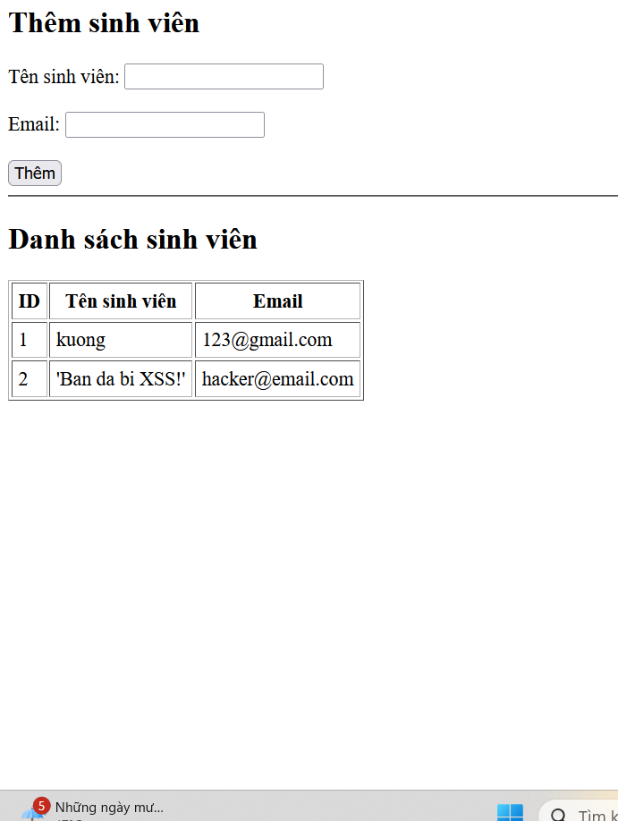
4. Câu hỏi Phản biện (Bắt buộc)
Nếu trong file Blade thay vì sử dụng {{ $sv->ten_sinh_vien }} ta dùng {!! $sv->ten_sinh_vien !!} thì điều gì sẽ xảy ra khi người dùng nhập dữ liệu chứa mã JavaScript?
Vì sao Laravel lại mặc định sử dụng cú pháp {{ }} thay vì {!! !!} khi hiển thị dữ liệu?
5. 골곩곪곫곬 Kết nối Đánh giá (Rất quan trọng)
Kiến thức trong PHT này là tối quan trọng.
골곩곪곫곬 Áp dụng: Bảo mật (chống XSS, CSRF) và Xác thực/Phân quyền
(Authentication/Authorization) là các yêu cầu BẮT BUỘC và chiếm trọng số điểm cao trong
Bài tập lớn theo nhóm (50%)3. Một dự án nộp cho giảng viên mà không có @csrf trong form,
bị lỗi XSS, hoặc không bảo vệ các trang quản trị (cho phép truy cập mà không cần đăng nhập)
sẽ bị xem là lỗi nghiêm trọng và bị trừ điểm rất nặng.

